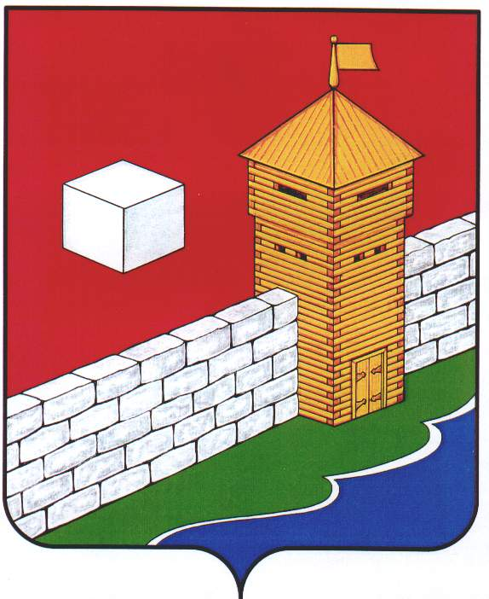
СОБРАНИЕ ДЕПУТАТОВ
ЕТКУЛЬСКОГО МУНИЦИПАЛЬНОГО РАЙОНА
шестого созыва
Р Е Ш Е Н И Е

от _31.07.2024 г._ № _615_
с. Еткуль

Об установлении единовременной
денежной выплаты, отдельным
категориям граждан, заключившим
контракт с Министерством обороны
Российской Федерации в период
с 1 августа 2024 года, для прохождения
военной службы

В соответствии со статьей 86 Бюджетного кодекса Российской Федерации, частью 5 статьи 20 Федерального закона от 06.10.2003 г. № 131-ФЗ «Об общих принципах организации местного самоуправления в Российской Федерации», пунктом 5 статьи 1 Федерального закона от 27.05.1998 г. № 76-ФЗ «О статусе военнослужащих», Уставом Еткульского муниципального района

СОБРАНИЕ ДЕПУТАТОВ ЕТКУЛЬСКОГО МУНИЦИПАЛЬНОГО РАЙОНА
Р Е Ш А Е Т:

- Установить единовременную денежную выплату, отдельным категориям граждан, заключившим контракт с Министерством обороны Российской Федерации в период с 1 августа 2024 года, для прохождения военной службы в размере 100000 (Сто тысяч) рублей за счет средств бюджета Еткульского муниципального района в целях предоставления дополнительных мер социальной поддержки в виде единовременного социального пособия.

- Утвердить Порядок предоставления единовременной денежной выплаты, отдельным категориям граждан, заключившим контракт с Министерством обороны Российской Федерации в период с 1 августа 2024 года, для прохождения военной службы (прилагается).

- Настоящее решение опубликовать в общественно-политической газете Еткульского района «Искра», в сетевом издании «Муниципальные Правовые Акты администрации Еткульского муниципального района и разместить на сайте администрации Еткульского муниципального района.

- Решение вступает в силу с 1 августа 2024 года.

Председатель Собрания депутатов
Еткульского муниципального района Н. Н. Васильева

УТВЕРЖДЕН:
решением Собрания депутатов
Еткульского муниципального района
от 31.07.2024 г. № 615

Порядок
предоставления единовременной денежной выплаты, отдельным категориям граждан, заключившим контракт с Министерством обороны Российской Федерации в период с 1 августа 2024 года, для прохождения военной службы

1. Настоящий порядок предоставления единовременной денежной выплаты гражданам, заключившим контракт с Министерством обороны Российской Федерации в период с 1 августа 2024 года для прохождения военной службы, (далее – Порядок) разработан в целях предоставления за счет средств бюджета Еткульского муниципального района отдельным категориям граждан дополнительных мер социальной поддержки в виде единовременного социального пособия.
2. Право на предоставление единовременной социальной выплаты имеют граждане, заключившие контракт с Министерством обороны Российской Федерации в период с 1 августа 2024 года для прохождения военной службы, состоящие на учете в Военном комиссариате городов Коркино и Еманжелинск, Еманжелинского, Еткульского и Коркинского районов Челябинской области или отобранные пунктом отбора на военную службу по контракту города Челябинска и направленные от Еткульского муниципального района
3. Предоставление единовременной денежной выплаты осуществляется в виде единовременного социального пособия. Порядок и условия выплаты единовременного социального пособия установлены постановлением администрации Еткульского муниципального района «Об утверждении Положения о порядке предоставления единовременного социального пособия гражданам Еткульского муниципального района» от 22.08.2022г. №594.
4. Дополнительная мера социальной поддержки гражданам, заключившим контракт с Министерством обороны Российской Федерации в период с 1 августа 2024 года для прохождения военной службы, является публичным нормативным обязательством Еткульского муниципального района.
5. Информация о предоставлении единовременного социального пособия гражданам Еткульского муниципального района, установленного настоящим Порядком, размещается в Единой централизованной цифровой платформе в социальной сфере. Размещение и получение указанной информации в Единой централизованной цифровой платформе в социальной сфере осуществляются в соответствии с Федеральным законом «О государственной социальной помощи».

